全国販売店で予約受付開始！
Nintendo Switch(TM)パッケージ版「ジャンナビ麻雀オンライン」

株式会社ウインライトは、Nintendo Switchパッケージ版「ジャンナビ麻雀オンライン」を、2018年11月1日より、全国販売店にて順次予約受付が開始されたことを発表いたします。価格は2800円(税別)。

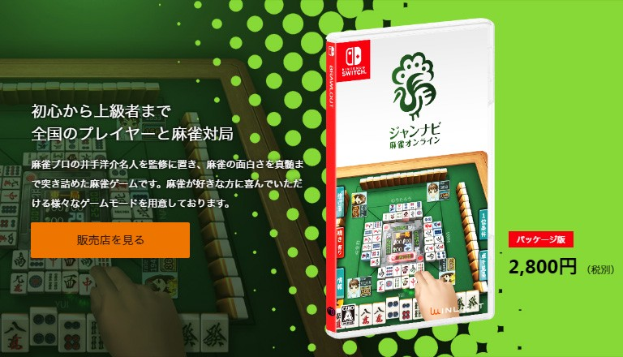
専用サイト：http://www.winlight.co.jp/product/package/switch-jannavi.html

「ジャンナビ麻雀オンライン」は2004年9月よりauのケータイ専用ゲームとして提供を始め、その後docomo、softbank、GooglePlay（Android）、AppStore（iOS）、DMM（PC）、Nintendo Switch(ダウンロード版)など様々なプラットフォーム、デバイス端末のお客様同士で対戦できるオンライン麻雀ゲームとして提供を重ね、これまでたくさんの方にゲームを楽しんで頂きました。

そして2018年11月29日に「ジャンナビ麻雀オンライン」はパッケージ版の販売を行い、全プラットフォームのお客様が対戦して遊ぶことのできる※オンライン麻雀ゲームにいたします。

※オンライン対戦はwi-fiなどインターネット回線に繋がる環境でのみご利用頂けます。

豊富なゲームモードのご紹介！

「ジャンナビ麻雀オンライン」は麻雀プロの井出洋介名人を監修に置き、麻雀の面白さ、真髄を突き詰めた結果、麻雀が好きな方に喜んでいただける様々なゲームモードをご用意しております。

＜商品概要＞
タイトル名 ：「ジャンナビ麻雀オンライン」
対応ハード ：Nintendo Switch
販売形態 ：パッケージ版
発売予定日 ：11月29日（木）
希望小売価格 ：2,800円（税別）
ＣＥＲＯ ：Ａ
ジャンル ：テーブル/パーティ/コミュニケーション/その他
必要な容量 ：199MB
対応コントローラー ：Nintendo Switch Proコントローラー
メーカー ：株式会社ウインライト
プレイモード ：TVモード, テーブルモード, 携帯モード
プレイ人数 ：1人
インターネット通信プレイ人数：1人（インターネット対戦：最大4人）
パッケージ版特典 ：180日間プレミアム会員権シリアルコードを封入

©2003-2018 WINLIGHT Co.,Ltd.
※Nintendo Switchは任天堂の商標です
※予約受付開始日は店舗様によって異なります
※ご購入時の送料は店舗ごとに異なります

全国販売店舗一覧（一部）
アマゾン: Amazon
Rakuten
Yahoo!ショッピング
セブンネット
Wowma!
TSUTAYA オンラインショッピング
DMM.com
ヨドバシ.com
ビックカメラ.com
HMV＆BOOKS
Joshin webショップ
ソフマップ
Outlet Plaza
GEO MART
駿河屋

※順不同
※予約販売開始が確認できた店舗の一部となります

■関連URL
ジャンナビ公式
http://www.jannavi.net/
雀ナビ公式Twitterアカウント
http://twitter.com/jannavi_pro/
ジャンナビAppStore
https://itunes.apple.com/jp/app/id1316395545?mt=8
ジャンナビGoogle play
https://play.google.com/store/apps/details?id=jp.co.winlight.jannavi_dot
ジャンナビ Nintendo Switch
https://ec.nintendo.com/JP/ja/titles/70010000003443
ジャンナビ Nintendo Switch専用サイト
http://www.winlight.co.jp/product/package/switch-jannavi.html

■運営企業
株式会社ウインライト
http://www.winlight.co.jp/

